Федеральное государственное автономное образовательное учреждение
высшего образования «Национальный исследовательский университет ИТМО»

Факультет программной инженерии и компьютерной техники

Лабораторная работа №2

По дисциплине
“Распределенные системы хранения данных”
Вариант: 335200

Выполнил:
Стрельбицкий Илья Павлович

Группа: Р33101

Преподаватель:
Шешуков Дмитрий Михайлович

Санкт-Петербург, 2024г

Текст задания

Цель работы - на выделенном узле создать и сконфигурировать новый кластер БД Postgres, саму БД, табличные пространства и новую роль, а также произвести наполнение базы в соответствии с заданием. Отчёт по работе должен содержать все команды по настройке, скрипты, а также измененные строки конфигурационных файлов.
Способ подключения к узлу из сети Интернет через helios:
ssh -J sXXXXXX@helios.cs.ifmo.ru:2222 postgresY@pgZZZ
Способ подключения к узлу из сети факультета:
ssh postgresY@pgZZZ
Номер выделенного узла pgZZZ, а также логин и пароль для подключения Вам выдаст преподаватель.
Этап 1. Инициализация кластера БД
- Директория кластера: $HOME/tda19
- Кодировка: ISO_8859_5
- Локаль: английская
- Параметры инициализации задать через аргументы команды
Этап 2. Конфигурация и запуск сервера БД
- Способ подключения: сокет TCP/IP, только localhost
- Номер порта: 9200
- Остальные способы подключений запретить.
- Способ аутентификации клиентов: по паролю SHA-256
- Настроить следующие параметры сервера БД:
  - max_connections
  - shared_buffers
  - temp_buffers
  - work_mem
  - checkpoint_timeout
  - effective_cache_size
  - fsync
  - commit_delay
Параметры должны быть подобраны в соответствии с аппаратной конфигурацией:
оперативная память 12ГБ, хранение на жёстком диске (HDD).
- Директория WAL файлов: $PGDATA/pg_wal
- Формат лог-файлов: .csv
- Уровень сообщений лога: NOTICE
- Дополнительно логировать: попытки подключения и завершение сессий
Этап 3. Дополнительные табличные пространства и наполнение базы
- Создать новые табличные пространства для временных объектов: $HOME/mto69
- На основе template0 создать новую базу: leftgreenroad
- Создать новую роль, предоставить необходимые права, разрешить подключение к базе.
- От имени новой роли (не администратора) произвести наполнение ВСЕХ созданных баз тестовыми наборами данных. ВСЕ табличные пространства должны использоваться по назначению.
- Вывести список всех табличных пространств кластера и содержащиеся в них объекты.

Ход выполнения

Этап 1. Инициализация кластера БД

Способ подключения к узлу из сети Интернет через helios:
ssh s335159@helios.cs.ifmo.ru:2222 postgres8@pg131
Способ подключения к узлу из сети факультета:
ssh postgres8@pg131

Так как кодировка ISO_8859_5 отсутствует на сервере, была выбрана схожая кодировка ISO_8859_15

Команда:
initdb --encoding=ISO_8859_15 --locale=en_US.ISO8859-15 --pgdata=$HOME/tda19

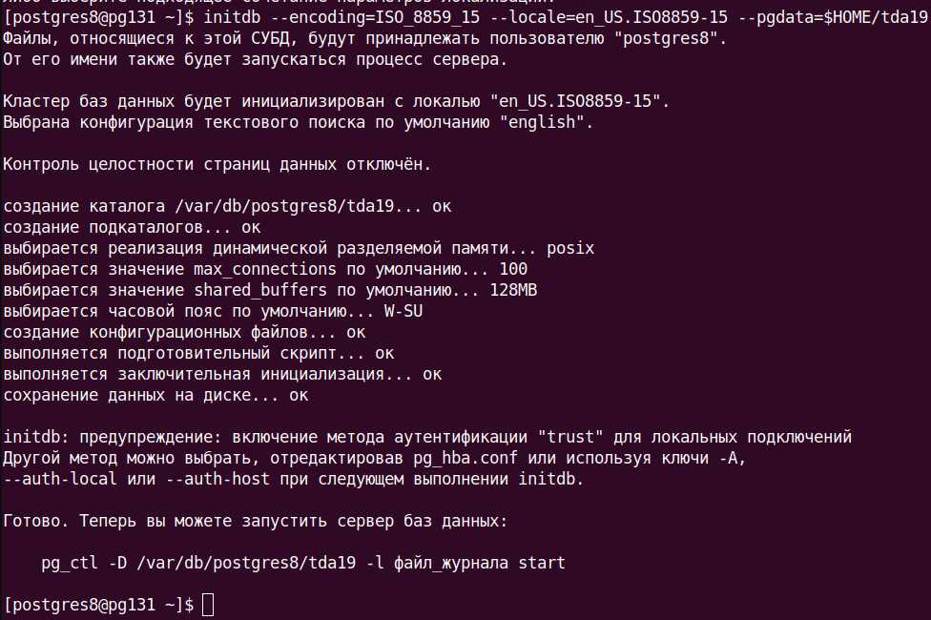

Этап 2. Конфигурация и запуск сервера БД

Настройка параметров подключения:
Перед тем как настраивать подключение, требуется задать пользователю пароль, так как в противном случае подключится не получится.
Прописываем нужную нам конфигурацию, но пока что вместо метода scram-sha-256 указываем trust
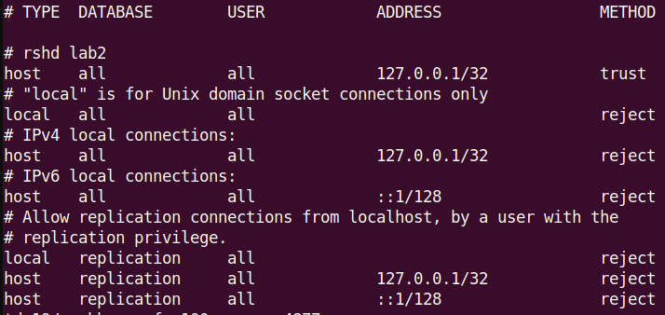
Затем подключаемся к бд и задаем пользователю пароль.
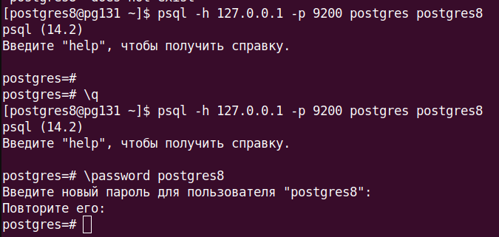
Изменяем метод на scram-sha-256:
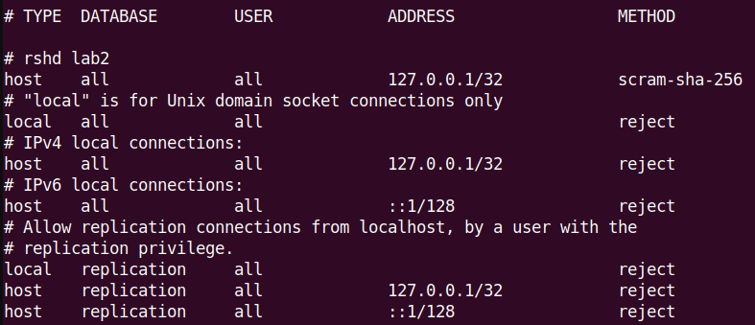

Файл postgresql.conf
Способ подключения к БД — TCP/IP socket, номер порта 9200.
Устанавливаем порт сервера

Способ аутентификации клиентов — по паролю sha-256
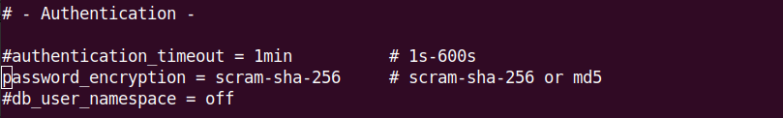
Директория WAL файлов — $PGDATA/pg_wal
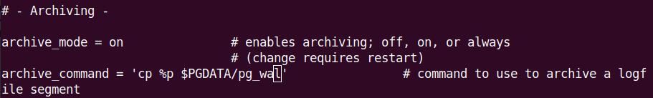
Команда локальной оболочки, выполняемая для архивирования завершенного сегмента файла WAL. Если archive_mode = off, тогда archive_command — игнорируется. Если archive_command является пустой строкой (по умолчанию) при включенном archive_mode, архивирование WAL временно отключается, но сервер продолжает накапливать файлы сегмента WAL в ожидании, что вскоре будет предоставлена команда.

Формат лог-файлов — csv
Параметр включает сборщик сообщений (logging collector). Это фоновый процесс,
который собирает отправленные в stderr сообщения и перенаправляет их в
журнальные файлы. Такой подход зачастую более полезен чем запись в syslog,
поскольку некоторые сообщения в syslog могут не попасть.
При включённом logging_collector, определяется каталог, в котором создаются
журнальные файлы. Можно задавать как абсолютный путь, так и относительный от
каталога данных кластера
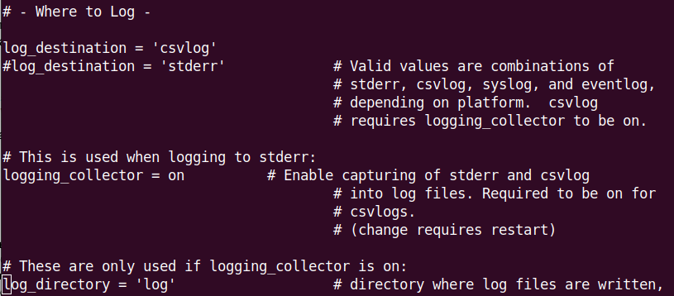

Уровень сообщений лога — NOTICE
Управляет минимальным уровнем сообщений, записываемых в журнал сервера.
Допустимые значения DEBUG5, DEBUG4, DEBUG3, DEBUG2, DEBUG1, INFO,
NOTICE, WARNING, ERROR, LOG, FATAL и PANIC. Каждый из перечисленных
уровней включает все идущие после него. Чем дальше в этом списке уровень сообщения,
тем меньше сообщений будет записано в журнал сервера. По умолчанию используется
WARNING.
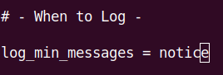

Дополнительно логгировать — попытки подключения и завершение сессий
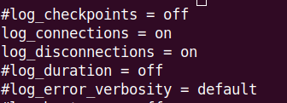

Настроить следующие параметры сервера БД: max_connections, shared_buffers, temp_buffers, work_mem, checkpoint_timeout, effective_cache_size, fsync, commit_delay

max_connections: 200, выше этого значения нет смысла разгонять - есть смысл вместо увеличения максимального количества соединений использовать пулы.

shared_buffers: увеличил до 3 Гб. Задает объем памяти, который будет использовать сервер для буферов в разделяемой памяти. Рекомендуемое начальное значение это 25% от объема оперативной памяти, оно и будет взято.

temp_buffers: 32 Мб. Задает максимальное число временных буферов для каждого сеанса. Используется только для хранения временных таблиц в памяти.

work_mem: 8 Мб. Эта конфигурация используется для сложной сортировки. Если вы собираетесь выполнять сложную сортировку, то идеально увеличить значение этого параметра, чтобы увидеть хорошие результаты.
temp_buffers и work_mem суммарно могут максимально использовать при 200 соедиениях 8000 Мб (7,8125 Гб), что в сумме с учетом shared_buffers занимает 11072 Мб (10,8125 Гб).

checkpoint_timeout: 5 min (дефолтное значение). Уменьшение параметра приводит к учащению контрольных точек и повышению нагрузки, увеличение параметра приводит к большему времени, которое потребуется для восстановления после сбоя.

effective_cache_size: 4 Гб (дефолтное значение). Определяет представление планировщика об эффективном размере дискового кеша, доступном для одного запроса. Значение должно быть больше или равно shared_buffers, поэтому оставляю значение по умолчанию в 4 Гб.

fsync = on: (дефолтное значение) — выключение параметра приводит к росту производительности, но при этом появляется значительный риск потери всех данных при внезапном выключении питания.

commit_delay: 0. Добавляет задержку перед началом очистки WAL. При асинхронной обработке коммитов оптимальным значением является 0.

Так как хранение происходит на жестком диске, то для того чтобы ускорить обслуживание транзакций, сделаем асинхронную запись журнала. При синхронной записи продолжение работы невозможно, пока журнальные записи не окажутся на диске, так как HDD достаточно медленный, по этой причине есть смысл использовать асинхронную запись журнала, при которой не требуется для продолжения работы запись журнала на диск.
synchronous_commit = off

Получаем следующие значения:
max_connections = 200
shared_buffers = 3 Гб
temp_buffers = 32 Мб
work_mem = 8 Мб
checkpoint_timeout = 5 min
effective_cache_size = 4 Гб
fsync = on
commit_delay = 0

Этап 3. Дополнительные табличные пространства и наполнение базы

Создать новые табличные пространства для временных объектов $HOME/mto69

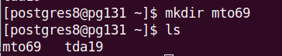
Создаем директорию.

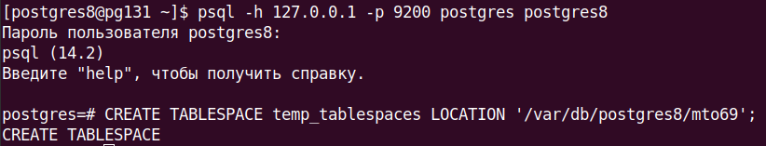
Подключаемся к бд и добавляем табличное пространство

На основе template0 создать новую базу — leftgreenroad

Создать новую роль, предоставить необходимые права, разрешить подключение к базе.

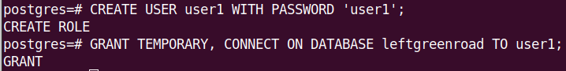
CREATE USER user1 WITH PASSWORD 'user1';
GRANT TEMPORARY, CONNECT ON DATABASE leftgreenroad TO user1;

От имени новой роли (не администратора) произвести наполнение ВСЕХ созданных баз тестовыми наборами данных. ВСЕ табличные пространства должны использоваться по назначению.

CREATE TABLE IF NOT EXISTS first (
id serial PRIMARY KEY,
column1 int,
column2 int,
column3 int
);
CREATE TABLE IF NOT EXISTS second (
id serial PRIMARY KEY,
column1 int,
column2 int,
column3 int
);
CREATE TABLE IF NOT EXISTS third (
id serial PRIMARY KEY,
column1 int,
column2 int,
column3 int
);

INSERT INTO first (id, column1, column2, column3) VALUES (default, 0, 1, 2);
INSERT INTO second (id, column1, column2, column3) VALUES (default, 0, 1, 2);
INSERT INTO third (id, column1, column2, column3) VALUES (default, 0, 1, 2);

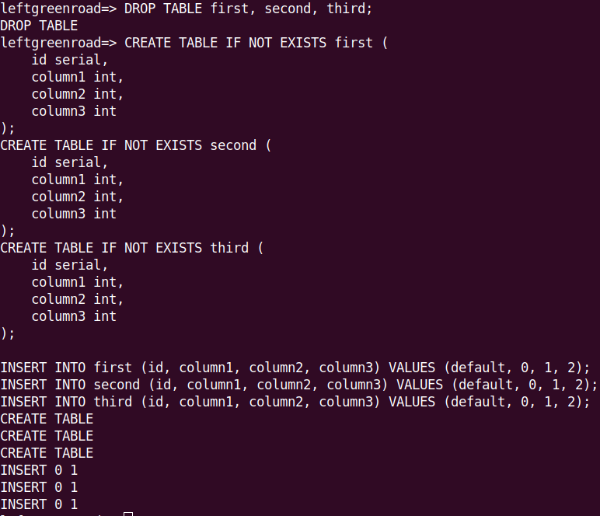

Вывести список всех табличных пространств кластера и содержащиеся в них объекты.

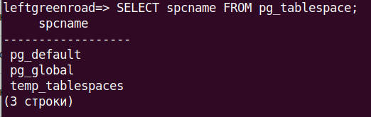
Вывод всех табличных пространств кластера.

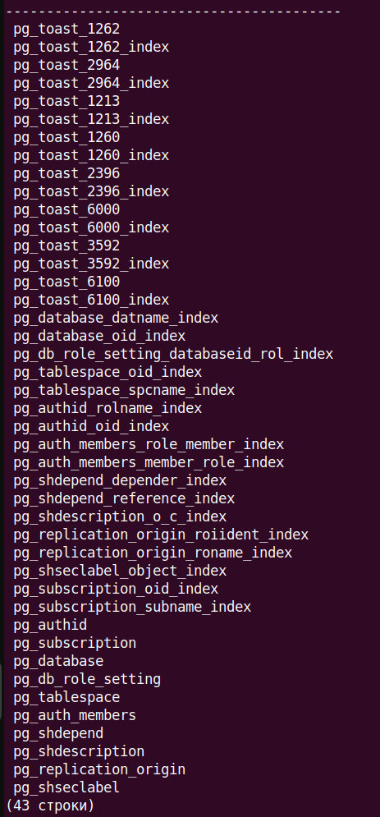
SELECT relname FROM pg_class WHERE reltablespace IN (SELECT oid FROM pg_tablespace);
Вывод содержащихся объектов в табличных пространствах данных

Вывод

В ходе выполнения данной лабораторной работы были изучены способы создания и настройки кластера баз данных PostgreSQL, и также работа с табличными пространствами кластера.

